

Interrupciones

PROGRAMACION DE SISTEMAS EMBEBIDOS

Jonathan Alejandro Alferez Torres | Ingeniería Mecatrónica | 13 de Feb 2020

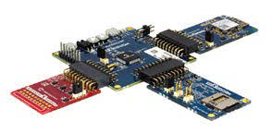

**INTRODUCCION**

En esta tarea se trata de analizar qué son los sistemas embebidos, cuáles son sus características básicas, así como las interfaces. La comunicación adquiere gran importancia en los sistemas embebidos. Lo habitual es que el sistema pueda comunicarse mediante interfaces estándar de cable o inalámbricas.

Los componentes de un sistema embebido, son los siguientes, en la parte central se encuentra el microprocesador, microcontrolador, DSP, etc. La CPU o unidad que aporta la capacidad de cómputo del sistema, pudiendo incluir memoria interna o externa, un micro con arquitectura específica según los requisitos.

**OBJETIVO**

Realizar la programacion con la PSoC5LP, a un sistema embebido con una interrupcion en el cual con ayuda de la LCD, visualizar el encendido y apagado de un corrimiento de LEDS, asi como de un FOCO, con un switch apagaremos y encenderemos el FOCO.

**MATERIALES**

* Computadora con PSoC creator instalado
* Protoboard, cables, leds,
* PSoC5LP
* FOCO con relevador
* LCD 16X2

**INSTRUCCIONES**

1. **Paso. Abres un nuevo proyecto en PSoC creator**

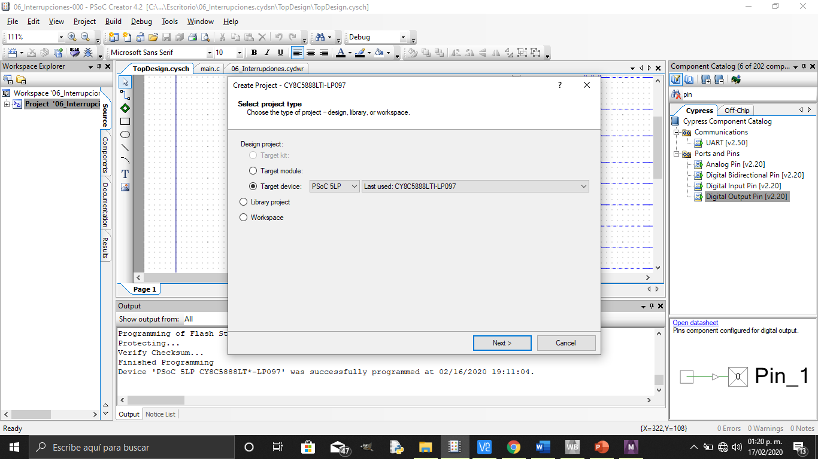

1. Realizamos el TopDesign y agregamos lo que vamos a necesitar

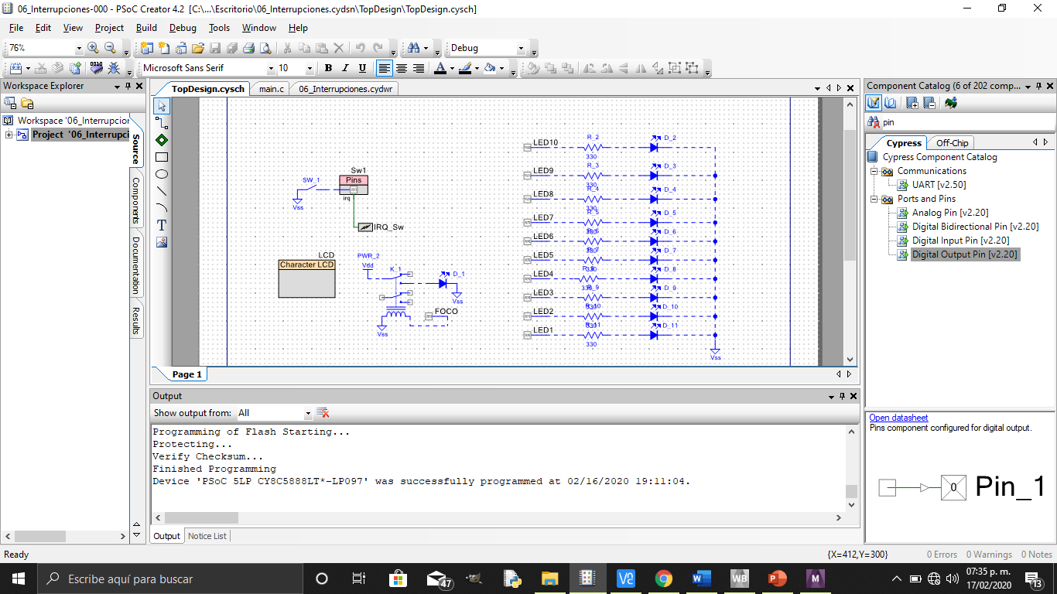

1. 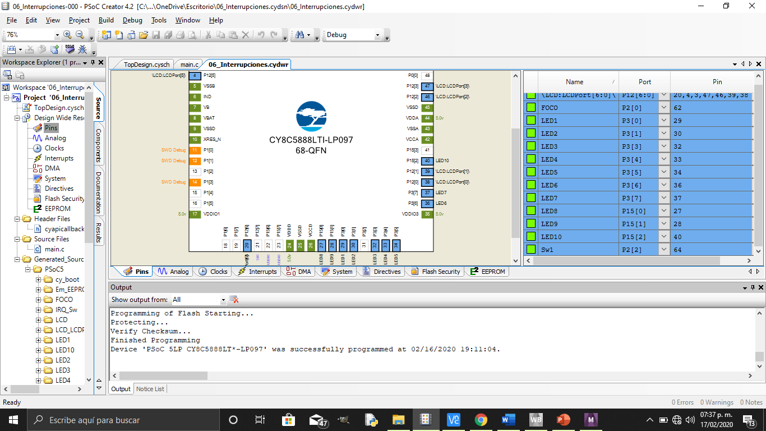En el apartado de pines, seleccionamos los pines de la PSoC que ocuparan los componentes.
2. 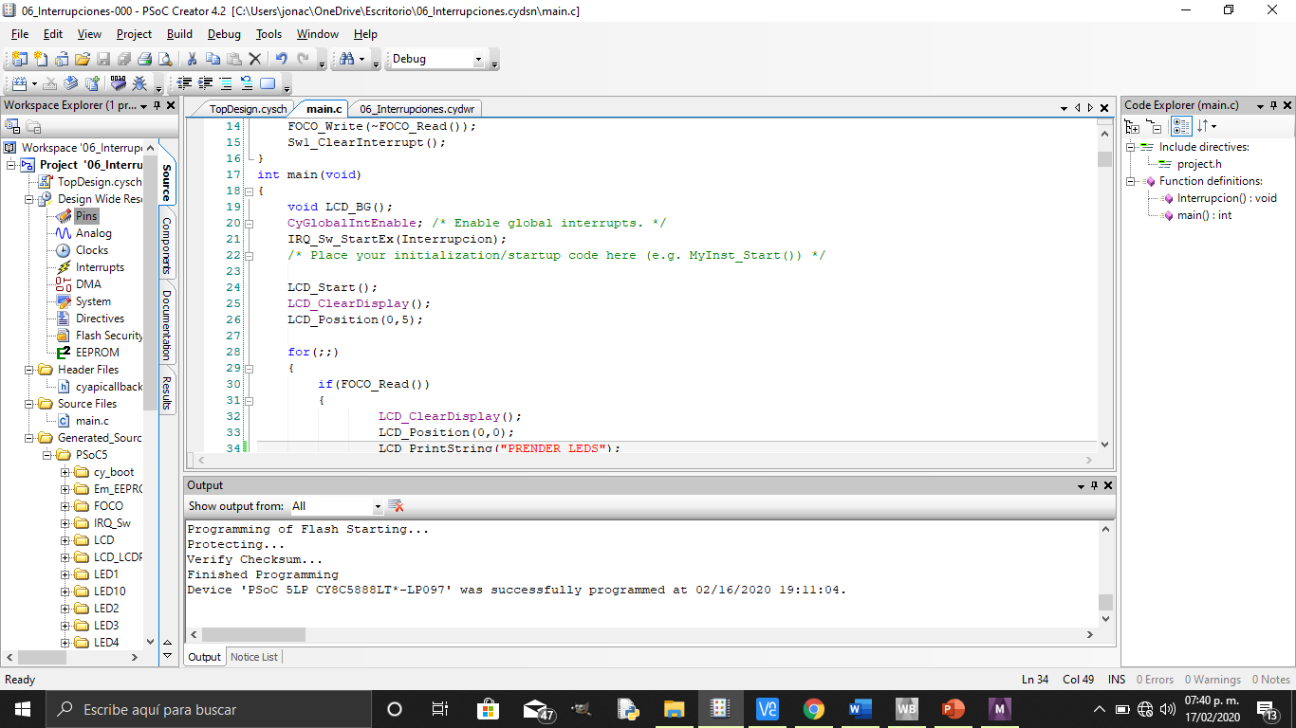Despues nos vamos al apartado del codigo, donde dice “main.c”, y realizamos la programacion de la PSoC5LP.
3. 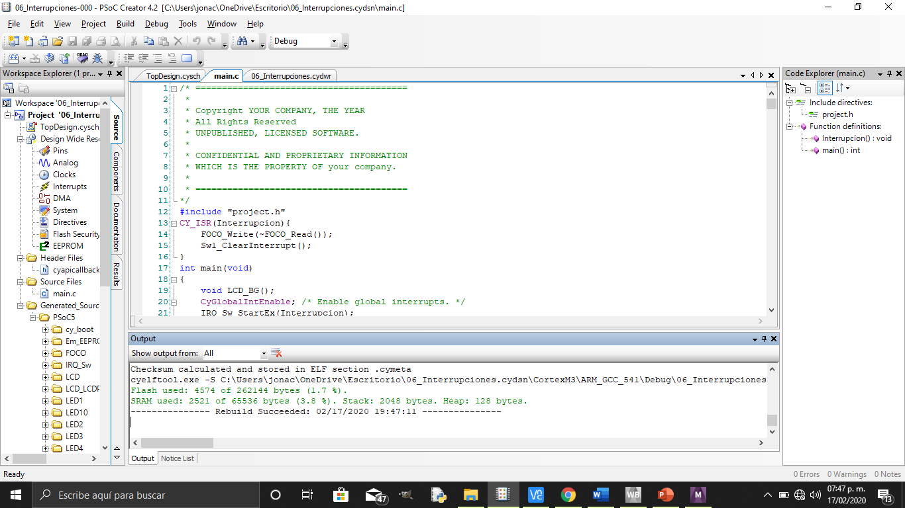Lo construimos y checamos que no tenga errores, ya sea del programa o de sitanxis.
4. 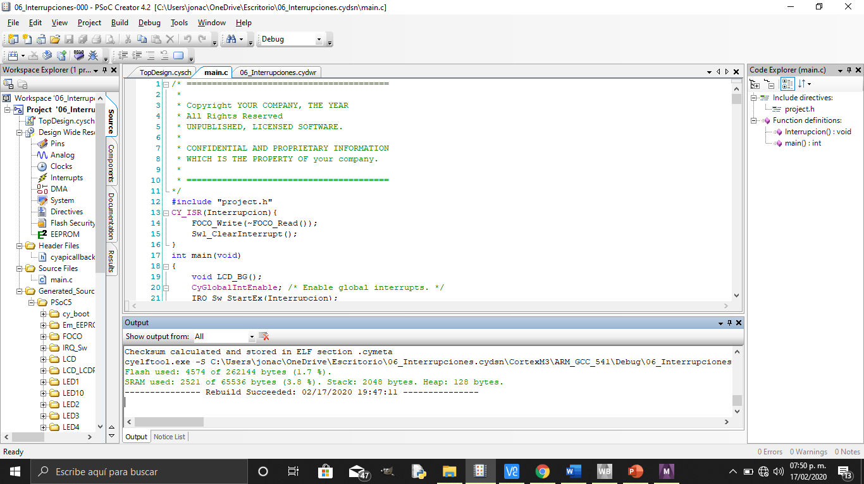Ya por ultimo, programamos el codigo a la PSoC5LP. (para este paso ya es necesario tener conectada la psoc a la computadora)
5. **Resultados .**

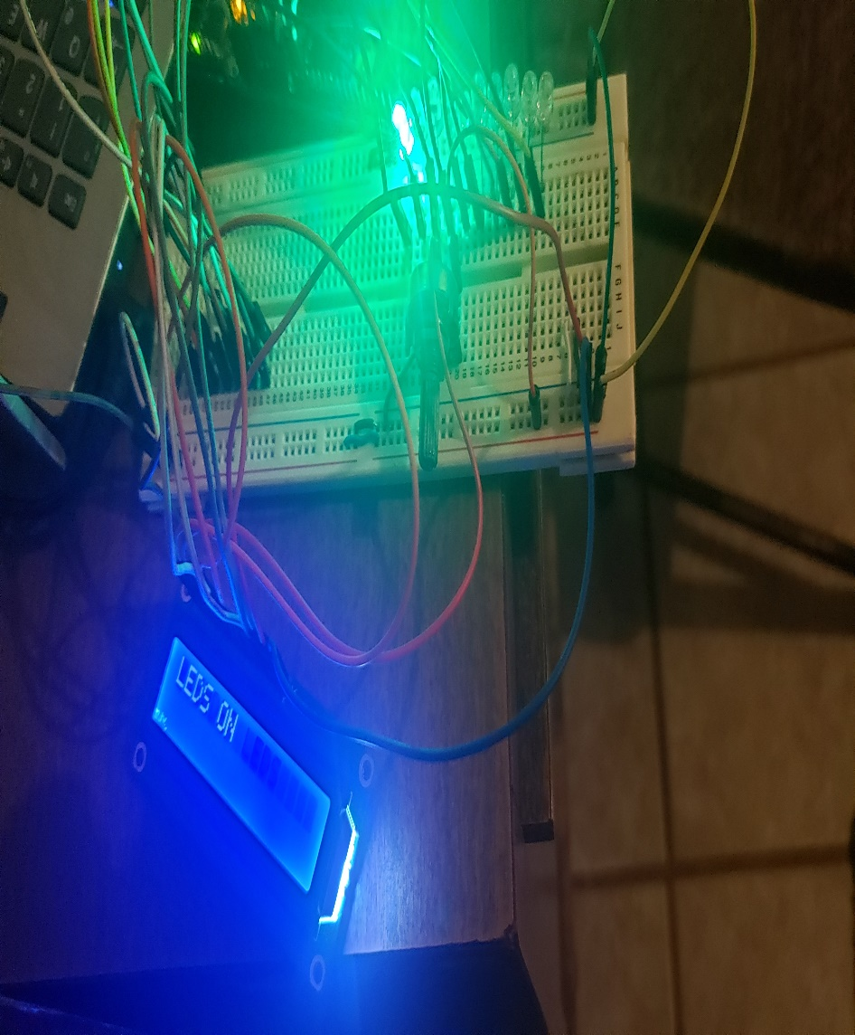

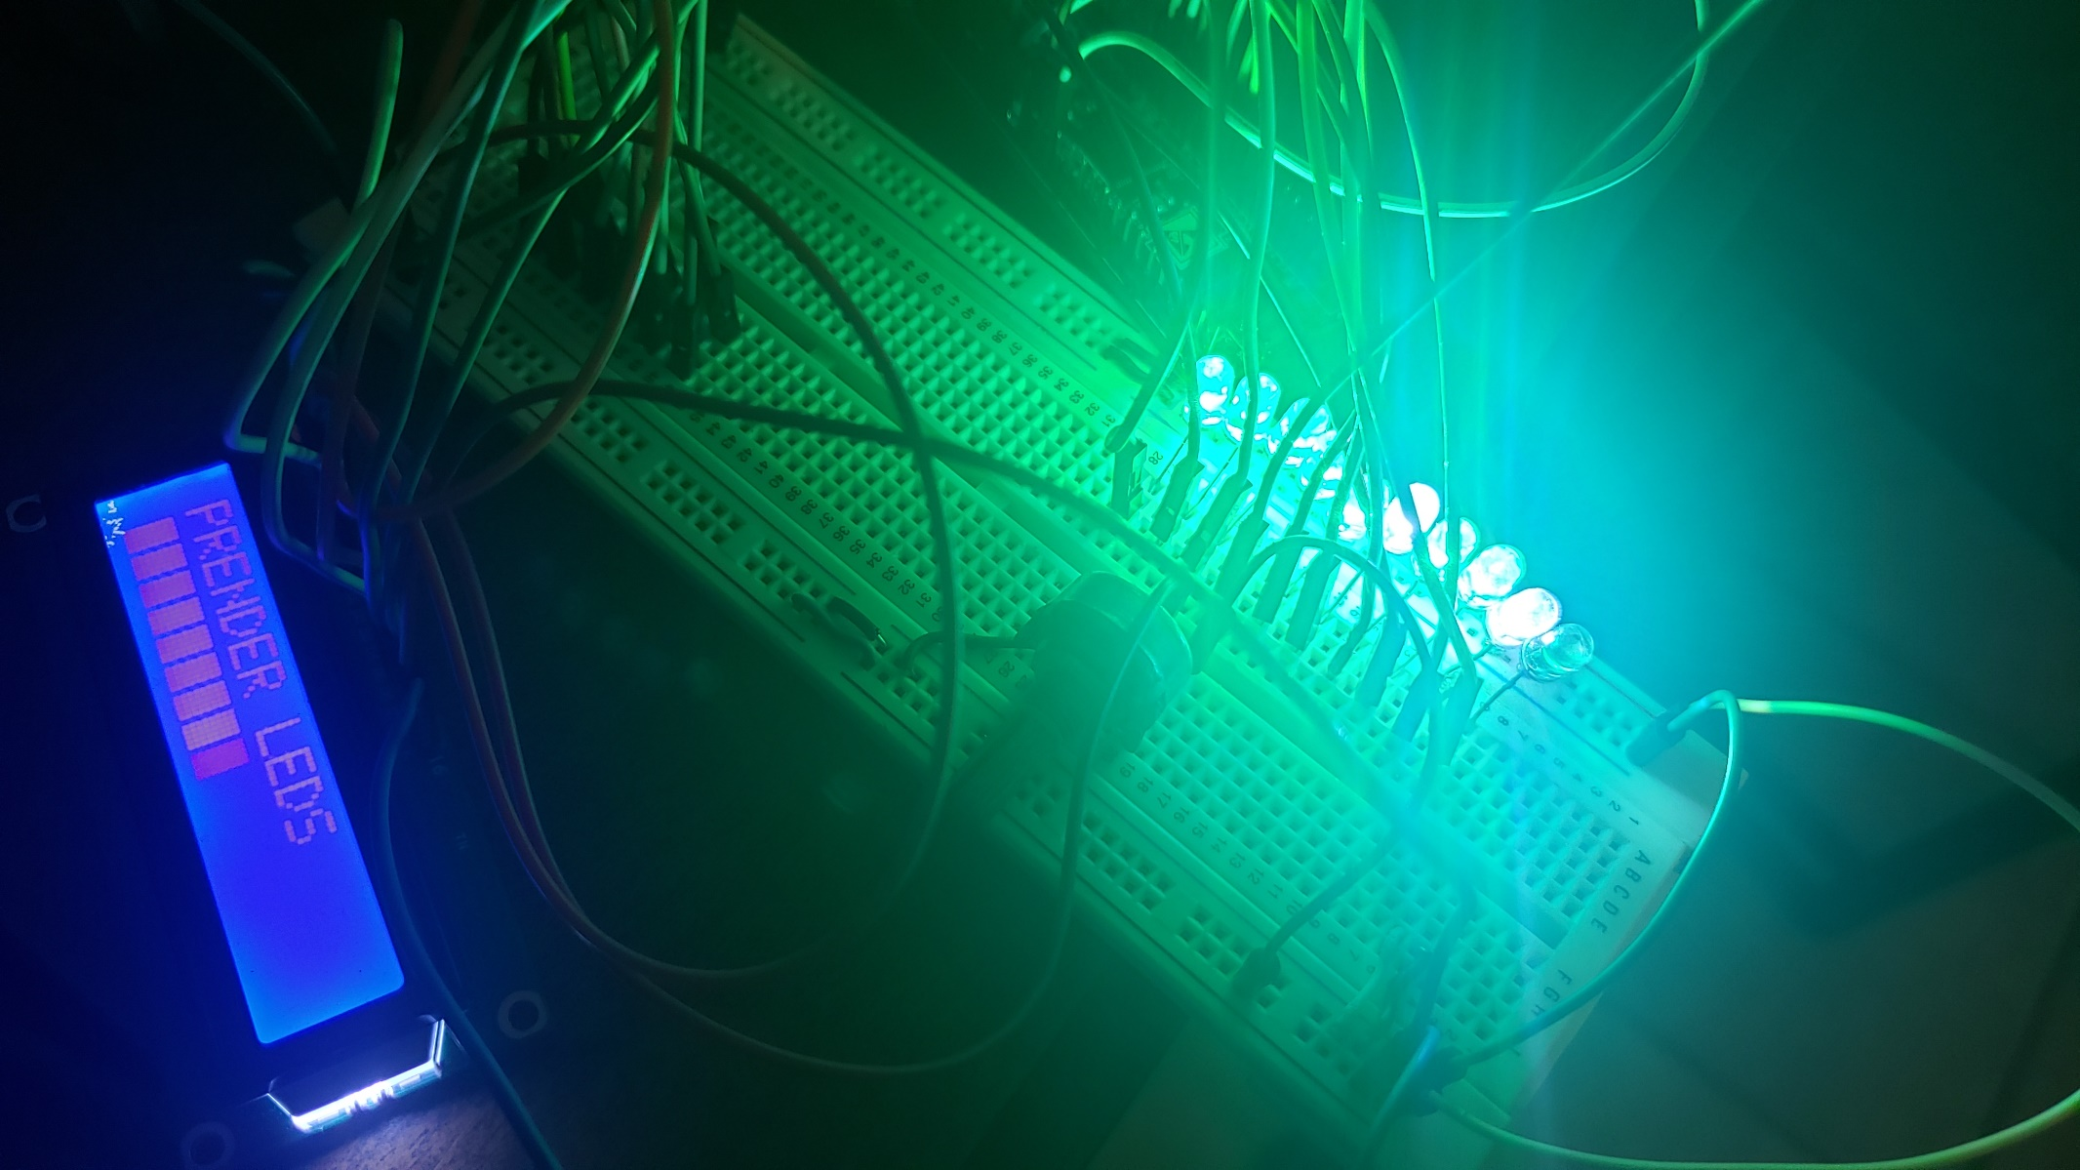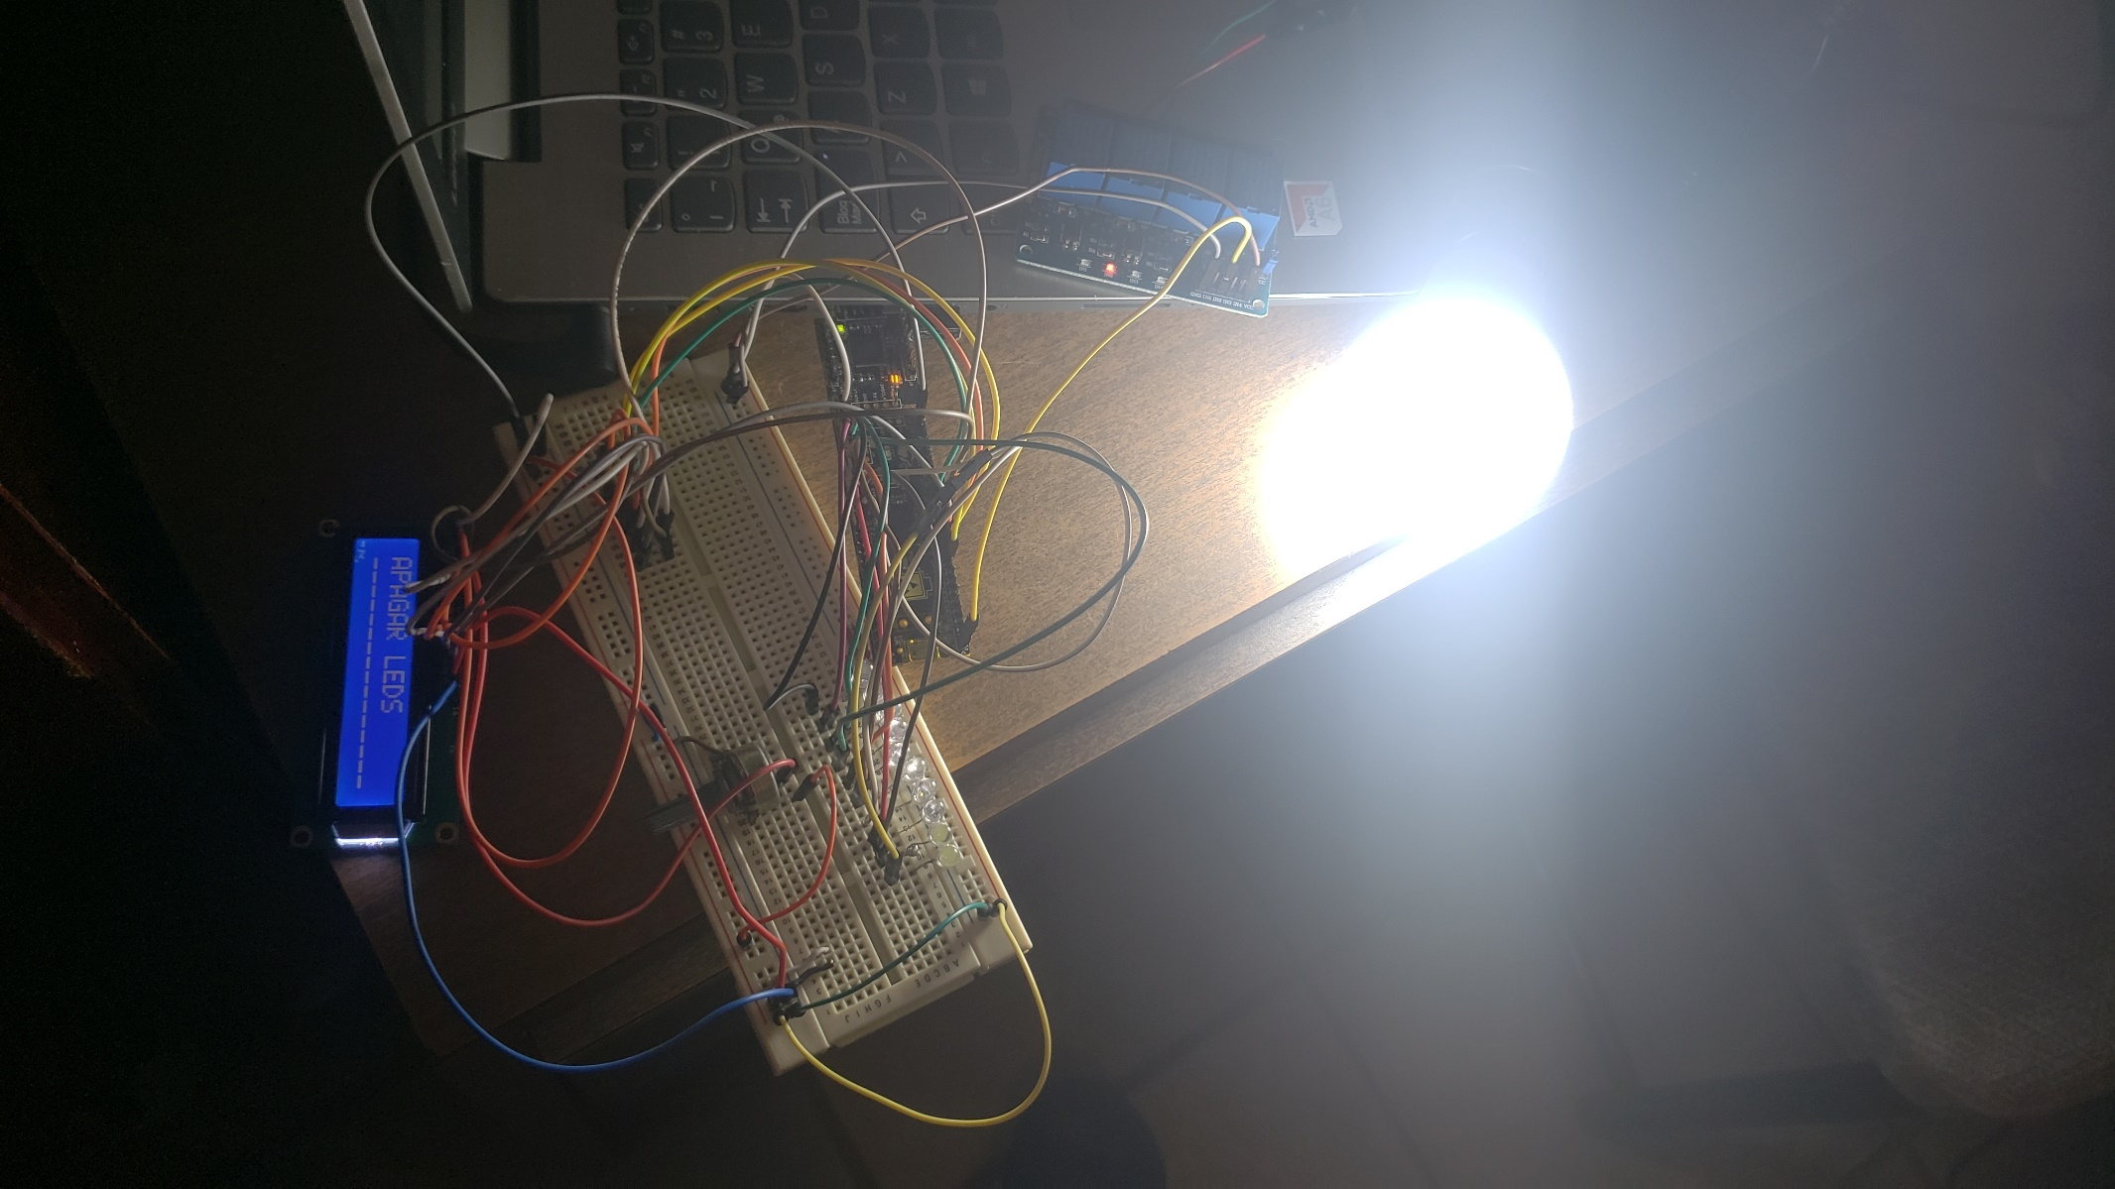

1. **Conclusiones**

Como conclusión del trabajo podemos hacer referencia a la variedad de

ejemplos de sistemas embebidos que se utilizan en la actualidad:

- Máquinas y otros dispositivos de respuesta y contestación automática.

- Sistemas para el control automático de objetos en movimiento.

- Los teléfonos móviles y sistemas GPS

- Dispositivos de una red de ordenadores, tales como routers, hubs,

firewalls etc.

- Impresoras para computadoras, copiadoras y dispositivos multifunción.

- Dispositivos de control para HDD y FDD

- Controladores de un motor de automóvil, sistemas de frenos, sistemas

de cierre, etc

- Aparatos electrodomésticos tales como refrigeradores, acondicionadores

de aire, sistemas de seguridad, hornos de microondas, lavadoras, TV y

sistemas de DVD, etc.

- Equipamiento médico

- Los asistentes personales como computadoras portátiles, notebooks, etc.

- Controladores Lógicos Programables (PLC) para aplicación industrial.

- Dispositivos para juegos de video.

- Cámaras digitales y cámaras de video, etc.

1. Bibliografia

[1] Jonathan Valvano. Introducción a los Sistemas De Microcomputadora Embebidos: Simulación De Motorola G811 Y G812. (2003) [2] José Daniel Muñoz Frías. Sistemas empotrados en Tiempo Real (2009).